World Happiness Report
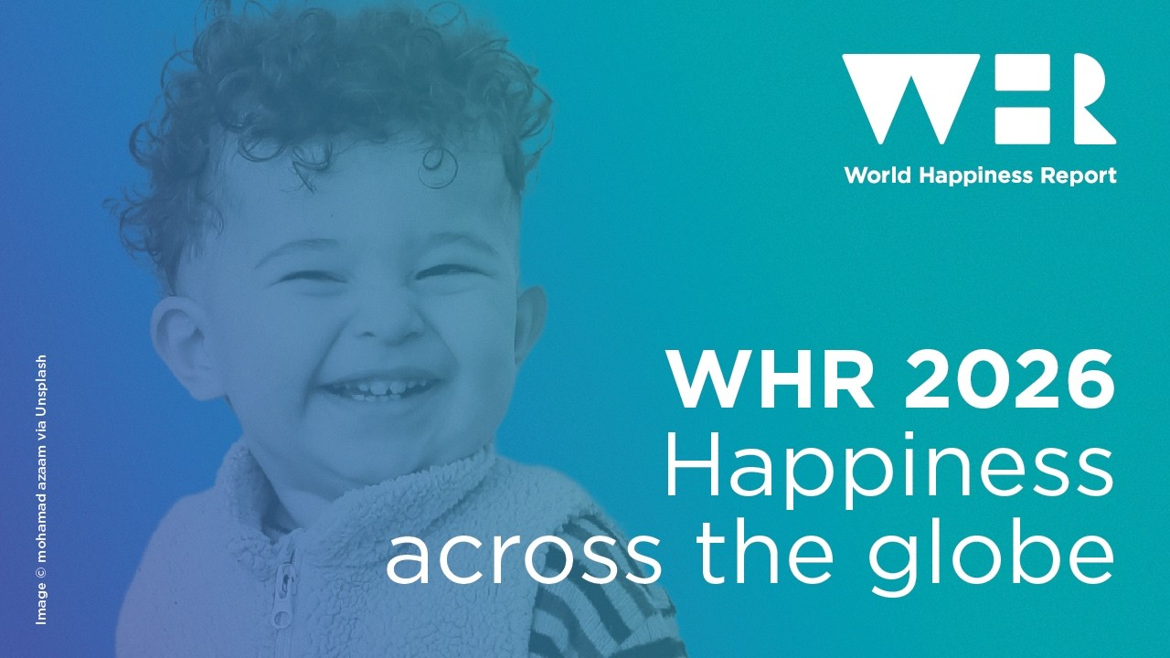
According to the World Happiness Report 2026, India ranks 116th out of 147 countries. Finland has remained the happiest country in the world for the ninth consecutive year. This year, India’s ranking shows a slight improvement compared to 118th in 2025. The report is released in March and is based on factors such as GDP per capita and social support.
Key Highlights of World Happiness Report 2026
- India’s Position: India ranks 116th, slightly improving from 118th last year.
- Neighbouring Countries: Pakistan (109th), Nepal (92nd), and several other neighbours rank above India in happiness.
- Top 5 Happiest Countries: Finland, Iceland, Denmark, Costa Rica, Sweden
- Least Happy Countries: Afghanistan, Sierra Leone, Malawi, Zimbabwe
Key Parameters of the Report
The report is based on six major factors:
- GDP per capita – Economic prosperity
- Social support – Availability of help in times of need
- Healthy life expectancy – Quality of life
- Freedom to make life choices
- Generosity
- Perceptions of corruption
Methodology and Publication
- Published by the University of Oxford Wellbeing Research Centre in partnership with Gallup and the UN Sustainable Development Solutions Network.
- People are asked to rate their lives on a scale of 0 to 10:
  - 0 = Worst possible life
  - 10 = Best possible life
- Rankings are based on responses from about 100,000 people across around 140 countries/territories.
According to the U.N.-backed report, excessive social media use is negatively affecting the well-being of young people in many countries.

विश्व प्रसन्नता रिपोर्ट (World Happiness Report)
विश्व प्रसन्नता रिपोर्ट 2026 (World Happiness Report 2026) के अनुसार, भारत 147 देशों की सूची में 116वें स्थान पर है। फिनलैंड लगातार नौवें वर्ष दुनिया का सबसे खुशहाल देश बना हुआ है। इस वर्ष रिपोर्ट में भारत की रैंकिंग 2025 (118वीं) की तुलना में मामूली सुधार दिखाती है। रिपोर्ट मार्च में जारी होती है, जो प्रति व्यक्ति जीडीपी और सामाजिक सहयोग जैसे कारकों पर आधारित है।
विश्व प्रसन्नता रिपोर्ट 2026 के मुख्य विवरण:
- भारत की स्थिति: भारत 116वें स्थान पर है, जो पिछले साल के 118वें स्थान से थोड़ा बेहतर है।
- पड़ोसी देश: पाकिस्तान (109वें), नेपाल (92वें), और कई अन्य पड़ोसी देश खुशहाली के मामले में भारत से ऊपर हैं।
- शीर्ष 5 सबसे खुशहाल देश: फिनलैंड, आइसलैंड, डेनमार्क, कोस्टा रिका, स्वीडन
- सबसे कम खुशहाल देश: अफगानिस्तान, सिएरा लियोन, मलावी, जिम्बाब्वे

रिपोर्ट के प्रमुख पैरामीटर (Parameters):
यह रिपोर्ट निम्नलिखित छह प्रमुख कारकों के आधार पर तैयार की जाती है:
- प्रति व्यक्ति जीडीपी (GDP per capita): आर्थिक समृद्धि।
- सामाजिक सहयोग (Social support): मुसीबत में मदद की उपलब्धता।
- स्वस्थ जीवन प्रत्याशा (Healthy life expectancy): जीवन की गुणवत्ता।
- जीवन के विकल्प चुनने की स्वतंत्रता (Freedom to make life choices)।
- उदारता (Generosity)।
- भ्रष्टाचार का बोध (Perceptions of corruption)।

- रिपोर्ट का प्रकाशन: इसे University of Oxford Wellbeing Research Centre द्वारा Gallup तथा UN Sustainable Development Solutions Network के सहयोग से प्रकाशित किया जाता है।
- इसमें लोगों से उनके जीवन को 0 से 10 के पैमाने पर आंकने को कहा जाता है, जहाँ:
  - 0 = सबसे खराब जीवन
  - 10 = सबसे अच्छा जीवन
- देशवार रैंकिंग लगभग 140 देशों/क्षेत्रों के 1 लाख लोगों के उत्तरों के आधार पर तैयार की जाती है।
संयुक्त राष्ट्र (U.N.) समर्थित विश्व प्रसन्नता रिपोर्ट 2026 के अनुसार, अत्यधिक सोशल मीडिया उपयोग कई देशों में युवाओं के कल्याण पर नकारात्मक प्रभाव डाल रहा है।

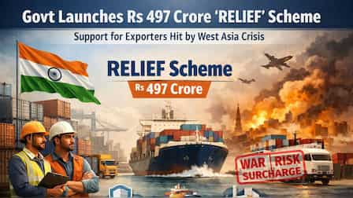
RELIEF Scheme

Recently, the Government of India approved the RELIEF (Resilience & Logistics Intervention for Export Facilitation) Scheme to support exporters facing maritime disruptions in West Asia.

- The scheme aims to support Indian exporters affected by disruptions in the Gulf and wider West Asian maritime corridor.
- It addresses issues such as:
  - Sharp increase in freight costs
  - Rise in insurance premiums
  - War-related export risks
- It is a time-bound and targeted intervention launched under the Export Promotion Mission (EPM).
Key Features of RELIEF Scheme
- Enhanced Risk Coverage (Past Shipments)
  - For shipments between 14 February and 15 March 2026
  - Exporters with insurance cover from Export Credit Guarantee Corporation (ECGC) will receive up to 100% risk coverage for additional conflict-related losses.
- Support for Prospective Exports
  - For shipments between 16 March and 15 June 2026
  - Government provides up to 95% risk coverage to maintain exporter confidence.
- MSME Reimbursement
  - For uninsured MSME exporters
  - Up to 50% reimbursement (maximum ₹50 lakh per exporter) for extraordinary freight and insurance costs.
- Regional Scope
  - Applicable to consignments destined for or transshipped through:
    - United Arab Emirates
    - Saudi Arabia
    - Kuwait
    - Israel
    - Qatar
    - Oman
    - Bahrain
    - Iraq
    - Iran
    - Yemen
- Operational Reliefs
  - Waiver of storage and dwell time charges at ports
  - Procedural relaxations for stranded cargo
  - Coordinated by the Inter-Ministerial Group (IMG)
- Real-time Monitoring
  - Export Credit Guarantee Corporation will track claims and fund utilization through a dashboard system
  - Periodic review by the EPM Steering Committee
Implementation
- The scheme will be implemented by Export Credit Guarantee Corporation (ECGC Ltd.).

RELIEF योजना (RELIEF Scheme)
हाल ही में भारत सरकार ने पश्चिम एशिया में समुद्री व्यवधानों (maritime disruptions) का सामना कर रहे निर्यातकों को समर्थन देने के लिए RELIEF (Resilience & Logistics Intervention for Export Facilitation) योजना को मंजूरी दी है।
- यह योजना खाड़ी क्षेत्र (Gulf) और व्यापक पश्चिम एशिया समुद्री गलियारे में व्यवधानों के कारण उत्पन्न समस्याओं से प्रभावित भारतीय निर्यातकों को सहायता प्रदान करने के उद्देश्य से शुरू की गई है।
- इसका उद्देश्य निम्न समस्याओं से निपटना है:
  - अत्यधिक माल भाड़ा (freight) वृद्धि
  - बीमा प्रीमियम में वृद्धि
  - युद्ध से जुड़े निर्यात जोखिम
- यह समय-सीमित (time-bound) और लक्षित (targeted) हस्तक्षेप है, जिसे निर्यात संवर्धन मिशन (Export Promotion Mission - EPM) के तहत शुरू किया गया है।

🔹 RELIEF योजना की प्रमुख विशेषताएँ
- वर्धित जोखिम कवरेज (Enhanced Risk Coverage – पूर्व शिपमेंट)
  - 14 फरवरी से 15 मार्च 2026 के बीच शिपमेंट के लिए
  - जिन निर्यातकों के पास Export Credit Guarantee Corporation (ECGC) का बीमा कवर है, उन्हें संघर्ष से जुड़े अतिरिक्त नुकसान पर 100% तक जोखिम कवरेज मिलेगा।
- भविष्य के निर्यात के लिए समर्थन (Prospective Exports)
  - 16 मार्च से 15 जून 2026 तक प्रस्तावित शिपमेंट के लिए
  - सरकार 95% तक जोखिम कवरेज प्रदान करेगी, जिससे निर्यातकों का विश्वास बना रहे।
- MSME प्रतिपूर्ति (Reimbursement)
  - जिन MSME निर्यातकों के पास बीमा नहीं है
  - उन्हें असाधारण मालभाड़ा और बीमा शुल्क पर 50% तक प्रतिपूर्ति (अधिकतम ₹50 लाख प्रति निर्यातक) दी जाएगी।
- क्षेत्रीय दायरा (Regional Scope)
  - यह योजना उन सभी खेपों (consignments) पर लागू होगी जो निम्न देशों के लिए भेजी जा रही हैं या वहाँ से होकर गुजरती हैं:
    - संयुक्त अरब अमीरात (UAE)
    - सऊदी अरब
    - कुवैत
    - इज़राइल
    - कतर
    - ओमान
    - बहरीन
    - इराक
    - ईरान
    - यमन
- संचालन संबंधी राहत (Operational Reliefs)
  - बंदरगाहों पर भंडारण (storage) और ठहराव समय (dwell time) शुल्क में छूट
  - फंसे हुए माल (stranded cargo) के लिए प्रक्रियात्मक ढील
  - यह समन्वय IMG (Inter-Ministerial Group) द्वारा किया जाएगा।
- रियल-टाइम निगरानी (Real-time Monitoring)
  - Export Credit Guarantee Corporation (ECGC) एक डैशबोर्ड आधारित प्रणाली के माध्यम से दावों और फंड उपयोग की निगरानी करेगा।
  - समय-समय पर EPM संचालन समिति द्वारा समीक्षा की जाएगी।
🔹 कार्यान्वयन (Implementation)
- इस योजना का कार्यान्वयन Export Credit Guarantee Corporation (ECGC Ltd.) द्वारा किया जाएगा।

